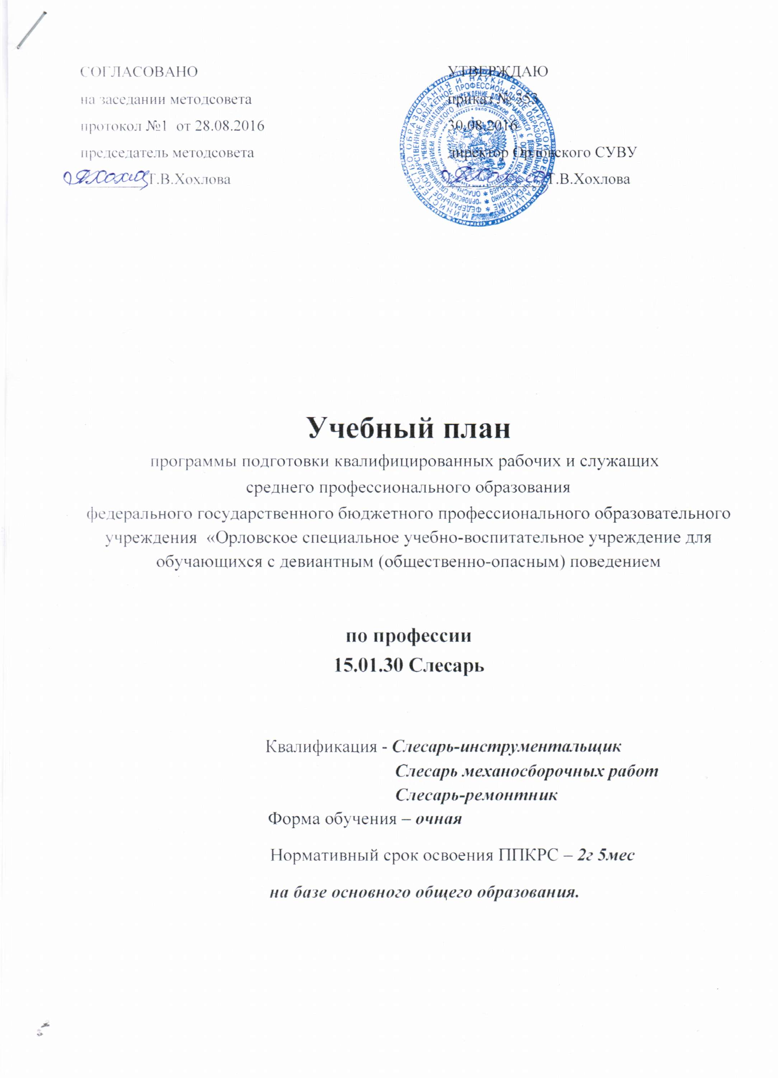

СОГЛАСОВАНО УТВЕРЖДАЮ
на заседании методсовета приказ № ____
протокол №1 от 28.08.2016 29.08.2016
председатель методсовета директор Орловского СУВУ
________ Т.В.Хохлова _____________Т.В.Хохлова

Учебный план
программы подготовки квалифицированных рабочих и служащих
среднего профессионального образования
федерального государственного бюджетного профессионального образовательного учреждения «Орловское специальное учебно-воспитательное учреждение для обучающихся с девиантным (общественно-опасным) поведением

по профессии
15.01.30 Слесарь

Квалификация - Слесарь-инструментальщик
Слесарь механосборочных работ
Слесарь-ремонтник
Форма обучения – очная
Нормативный срок освоения ППКРС – 2г 5мес
на базе основного общего образования.

1. Пояснительная записка
1.1. Нормативная база реализации ППКРС ОУ.
Настоящий учебный план программы подготовки квалифицированных рабочих и служащих (далее ППКРС) профессионального обучения федерального государственного бюджетного профессионального образовательного учреждения «Орловское специальное учебно-воспитательное учреждение для обучающихся с девиантным (общественно-опасным) поведением» разработан на основе федерального государственного образовательного стандарта, утвержденного приказом Министерства образования и науки Российской Федерации № 817 от 2 августа 2013 г. , зарегистрированного Министерством юстиции (рег. № 29709 от 20 августа 2013) 15.01.30 Слесарь.
Учебный план обеспечивает выполнение "Гигиенических требований к условиям обучения общеобразовательных учреждений", утверждённых постановлением Главного государственного санитарного врача Российской Федерации от 29 декабря 2010 года № 189 "Об утверждении СанПиН 2.4.2.2821-10".

1.2. Организация учебного процесса и режим занятий.
Начало учебного года 1 сентября, окончание обучения – 30 июня. Каникулы – 2 недели между первым и вторым полугодием и 8 недель летние между курсами.
Учебная нагрузка обучающихся – 36 часов в неделю. Продолжительность учебной недели шесть дней.
Продолжительность учебных занятий (уроков)– 45 минут, возможны сгруппированные уроки по 2 урока.
Учебная практика проводится в течение всего учебного года по 10 часов в неделю. Производственная практика проводится 2 недели на первом курсе, 3 недели на втором курсе и 3 недели на третьем курсе.
1.3. Общеобразовательный цикл
Общеобразовательный цикл ППКРС формируется в соответствии с Рекомендациями по реализации федерального государственного образовательного стандарта среднего (полного) общего образования в пределах основных профессиональных образовательных программ среднего профессионального образования, формируемых на основе федерального государственного образовательного стандарта среднего профессионального образования, а так же в соответствии с федеральными базисными учебными планами и примерными учебными планами для образовательных учреждений РФ, реализующих программы общего образования (приказ Минобразования России от 9 марта 2004 г. № 1312 в редакции приказа Минобрнауки России от 20.08.08. № 241 и от 30.08.2010 г. № 889). Училище в соответствии со спецификой основной профессиональной образовательной программы по данной профессии осуществляет обучение в рамках технического профиля. Срок реализации ФГОС среднего (полного) общего образования в пределах основных профессиональных образовательных программ СПО. Изучение общеобразовательных дисциплин осуществляется рассредоточено одновременно с освоением основной профессиональной образовательной программы СПО. Умения и знания, полученные обучающимися при освоении дисциплин общепрофессионального цикла, углубляются и расширяются в процессе изучения по профессии общепрофессионального и профессионального циклов основной профессиональной образовательной программы СПО.

Формирование вариативной части ОПОП

1.4. Формирование вариативной части ОПОП.
Часы вариативной части ОПОП направлены на увеличение объема времени, отведенного на освоение дисциплин и профессиональных модулей обязательной части ОПОП.
Вариативная часть составляет 216 часов, в том числе учебная нагрузка аудиторная 144 часа и самостоятельная работа 72 часа. Она дает возможность расширить и углубить подготовку, определяемую содержанием обязательной части, получить дополнительные компетенции, умения и знания, необходимые для обеспечения конкурентоспособности выпускника в соответствии с запросами регионального ранка труда. Вариативная часть распределена следующим образом: 24 часа добавлено в предмет «Организация и технология сборки и регулировки и испытания машин и оборудования различного назначения» для расширенного изучения материалов по профессии и изучения новых современных материалов; 28 часов добавлено в предмет «Техническая графика» для углубленного изучения чертежей изделий, деталей машин и механизмов»; 8 часов добавлено в предмет «Электротехническое оборудование» для расширения знаний о современных электротехники устройствах; 14 часов добавлено в предмет «Безопасность жизнедеятельности»; 42 часа добавлено в МДК 01.01 «Технология изготовления и ремонта машин и оборудования »; 24 часа для изучения современных технологий при выполнении слесарно-ремонтных работ новыми материалами; 28 часов добавлено в МДК 01.03 «Технология ремонта машин и оборудования различного назначения». За счёт производственной практики выделено 50 часов на предмет «Введение в профессию»

Предмет | Количество часов
Техническая графика | 28
Основы электротехники | 8
Безопасность жизнедеятельности | 14
Организация и технология сборки, регулировки и испытания машин и оборудования различного назначения | 24
Технология изготовления и ремонта машин и оборудования | 42
Технология ремонта машин и оборудования различного назначения | 28
Всего | 144

1.5. Порядок аттестации обучающихся.
Качество освоения учебных дисциплин оценивается в процессе текущего контроля и промежуточной аттестации.
Текущий контроль знаний обучающихся по дисциплинам общеобразовательного цикла проводится в пределах учебного времени, отведенного на соответствующую учебную дисциплину, в форме зачетов, контрольных работ, тестов, рефератов, практических работ и др.
Промежуточная аттестация проводится в форме зачетов, дифференцированных зачетов и экзаменов.
Зачеты проводятся по физической культуре (ФК.00), по учебной и производственной практике, а также по всем изучаемым предметам в конце семестров.
Дифференцированные зачеты проводятся по предметам общеобразовательного цикла в конце каждого учебного года или по завершении изучения предмета, кроме тех предметов, по которым предусмотрен экзамен.
Завершающим этапом промежуточной аттестации являются итоговые экзамены. Два экзамена - русский язык и математика, являются обязательными, один проводится по выбору обучающегося или образовательного учреждения с учетом профиля получаемого профессионального образования, для технического профиля это – физика или информатика и ИКТ.
Государственная (итоговая) аттестация проходит в 6 семестре, включает защиту выпускной квалификационной работы: выпускная практическая квалификационная работа и письменная экзаменационная работа.
Обязательные требования – соответствие тематики выпускной квалификационной работы содержанию профессиональных модулей; выпускная практическая квалификационная работа должна предусматривать сложность работы не ниже 3 разряда. По результатам ГИА выпускникам присваиваются квалификации: слесарь инструментальщик – 3 разряда, слесарь механосборочных работ – 3 разряда, слесарь ремонтник – 3 разряда.

План учебного процесса
Профессия 15.01.30 Слесарь
Индекс | Наименование циклов и разделов дисциплин, профессиональных модулей, МДК, практик | Формы промежуточной аттестации | Учебная нагрузка обучающихся (час.)
 |  |  | максимальная | самост-ая работа уч-ся | Обязат-я аудиторная |  | 1 курс |  |  | Всего час. на 1 курсе | 2 курс |  |  | Всего час. на 2 курсе | 3 курс |  |  | Всего час. на 3 курсе
 |  |  |  |  | всего знаний | лаб. и практ. занятий | 1 сем. | 2 сем. |  |  | 3 сем. | 4 сем. |  |  | 5 сем. |  | 6 сем.
 |  |  |  |  |  |  | 17 нед. | 23 нед. |  |  | 17 нед. | 21 нед. |  |  | 14 нед. | 3 нед. конц. пр. | 3 нед. ПА  ГИА
 |  |  |  |  |  |  |  | 21 нед. | 2 конц. пр. |  |  | 18 нед. | 3 конц. пр.
1 | 2 | 3 | 4 | 5 | 6 | 7 | 8 | 9 | 10 | 11 | 12 | 13 | 14 | 15 | 16 | 17 | 18 | 19
О.00 | Общеобразовательный цикл | 2/8/4 | 2236 | 586 | 1650 | 1020 |  |  |  | 714 |  |  |  | 834 |  |  |  | 102
ОДБ. 00 | Базовые учебные дисциплины | 2/7/2
ОДБ. 01 | Русский язык | -,-,-,Э | 104 | 26 | 78 | 55 | 17 | 26 |  | 43 | 35 |  |  | 35
ОДБ. 02 | Литература | -,-,-,ДЗ | 260 | 65 | 195 | 104 | 34 | 54 |  | 88 | 68 | 39 |  | 107
ОДБ. 03 | Иностранный язык | -,-,-,ДЗ | 208 | 52 | 156 | 109 | 34 | 36 |  | 70 | 34 | 52 |  | 86
ОДБ. 04 | История | -,-,ДЗ | 156 | 39 | 117 | 34 | 34 | 32 |  | 66 | 34 | 17 |  | 51
ОДБ. 05 | Обществознание (вкл. экономику и право) | -,ДЗ | 208 | 52 | 156 | 55 |  |  |  |  | 34 | 20 |  | 54 |  |  |  | 102
ОДБ. 06 | Химия | -,Э | 104 | 26 | 78 | 30 |  |  |  |  | 34 | 44 |  | 78
ОДБ. 07 | Биология | -,ДЗ | 104 | 26 | 78 | 20 |  |  |  |  | 34 | 44 |  | 78
ОДБ. 08 | Физическая культура | З,З,ДЗ | 265 | 100 | 165 | 10 | 51 | 63 |  | 114 | 34 | 17 |  | 51
ОДБ. 09 | ОБЖ | -,-,ДЗ | 93 | 23 | 70 | 181 | 34 | 4 |  | 38 | 32 |  |  | 32
ОДП.00 | Профильные учебные дисциплины | -/1/2 |  |  |  | 40
ОДП.01 | Математика | -,-,-,Э | 389 | 98 | 291 | 201 | 34 | 101 |  | 135 | 68 | 88 |  | 156
ОДП.02 | Информатика и ИКТ | -,-,-,ДЗ | 120 | 30 | 90 | 62 | 34 | 10 |  | 44 | 34 | 10 |  | 44
ОДП.03 | Физика | -,-,-,Э | 225 | 49 | 176 | 119 | 34 | 80 |  | 114 | 34 | 28 |  | 62
ОП.00 | Общепрофессиональный цикл | -/6/- | 376 | 100 | 276 | 142 | 213 | 63 |  | 276
ОП.01 | Технические измерения | ДЗ | 42 | 10 | 32 | 20 | 24 | 8 |  | 32
ОП.02 | Техническая графика | -,ДЗ | 70 | 20 | 50 | 40 | 45 | 5 |  | 50
ОП.03 | Основы электротехники | ДЗ | 56 | 10 | 46 | 20 | 30 | 16 |  | 46
ОП.04 | Основы материаловедения | -,ДЗ | 42 | 10 | 32 | 21 | 15 | 17 |  | 32
ОП.05 | Основы слесарных и сборочных работ | ДЗ | 42 | 10 | 32 | 21 | 24 | 8 |  | 32
ОП.06 | Безопасность жизнедеятельности | ДЗ | 54 | 20 | 34 | 20 | 30 | 4 |  | 34
ОП.07 | Введение в профессию | ДЗ | 70 | 20 | 50 | 40 | 45 | 5 |  | 50
П.00 | Профессиональный цикл (для СПО) | 0/7/3 |  |  | 1312 |  |  |  |  | 505 |  |  |  | 485 |  |  |  | 322
ПМ.00 | Профессиональные модули | 0/7/3 |  |  | 1312
ПМ.01 | Слесарная обработка деталей, изготовление, сборка и ремонт приспособлений, режущего и измерительного инструмента | Э (к) |  |  | 505 |  |  |  |  | 505
МДК 01.01 | Технология изготовления и ремонта машин и оборудования различного назначения | ДЗ | 158 | 53 | 105 | 68 | 45 | 60 |  | 105
УП.01 |  | -,ДЗ |  |  | 380 |  | 170 | 210 |  | 380
ПП.01 |  |  |  |  | 20 |  |  |  | 20 | 20
ПМ.02 | Сборка, регулировка и испытание сборочных единиц, узлов и механизмов машин, оборудования, агрегатов | Э (к) |  |  | 485 |  |  |  |  |  |  |  |  | 485
МДК 02.01 | Организация и технология сборки, регулировки и испытания машин и оборудования различного назначения | -,ДЗ | 176 | 71 | 105 | 68 |  |  |  |  | 45 | 60 |  | 105
УП.02 |  | -,ДЗ |  |  | 350 |  |  |  |  |  | 170 | 180 |  | 350
ПП.02 |  |  |  |  | 30 |  |  |  |  |  |  |  | 30 | 30
ПМ.03 | Разборка, ремонт, сборка и испытание узлов и механизмов оборудования, агрегатов и машин | Э (к) |  |  | 276 |  |  |  |  |  |  |  |  |  |  |  |  | 276
МДК 03.01 | Организация и технология ремонта оборудования различного назначения | -,ДЗ | 168 | 62 | 106 | 70 |  |  |  |  |  |  |  |  | 106 |  |  | 106
УП.03 |  | -,-,ДЗ |  |  | 140 |  |  |  |  |  |  |  |  |  | 140 |  |  | 140
ПП.03 |  | ДЗ |  |  | 30 |  |  |  |  |  |  |  |  |  |  | 30 |  | 30
ФК.00 | Физическая культура (для СПО) | З,ДЗ | 100 | 54 | 46 |  |  |  |  |  |  |  |  |  |  |  |  | 46
Всего |  | 3/22/7 |  |  | 3238 |  |  |  |  | 1495 |  |  |  | 1319 |  |  |  | 424
ПА.00 | Промежуточная аттестация |  |  |  |  |  |  |  | 1 нед.
ГИА | Государственная итоговая аттестация |  |  |  |  |  |  |  | 2 нед.
Консультация на учебную группу по 100 часов в год  (всего 250 часов)  Государственная итоговая аттестация  (выпускная квалификационная работа) – 2 нед.  с 16.06.2017 по30.06.2017 (2 нед.) |  |  |  | Всего |  |  | Дисци-плин и МДК | 226 | 592
 |  |  |  |  |  |  | Уч. практ. |  | 870
 |  |  |  |  |  |  | Произв. практ. |  | 80
 |  |  |  |  |  |  | Экзаме-нов |  | 7
 |  |  |  |  |  |  | Диф. зачетов |  | 23
 |  |  |  |  |  |  | Зачетов |  | 3

Перечень кабинетов, лабораторий, мастерских
и других помещений для подготовки по профессии НПО Слесарь

№ п/п | Наименование
1 | Кабинет основ слесарных, сборочных и ремонтных работ, технических измерений, материаловедения
2 | Кабинет технической графики
3 | Кабинет электротехники
4 | Кабинет безопасности жизнедеятельности
5 | Компьютерный класс
6 | Мастерская слесарная
7 | Мастерская слесарно-сборочная по ремонту оборудования,
8 | Лаборатория измерительная
9 | Вспомогательные участки гидропневмоприводов, механической обработки деталей, термической обработки деталей.
10 | Спортивный зал
11 | Открытый стадион широкого профиля с элементами полосы препятствий
12 | Стрелковый тир
13 | Библиотека, читальный зал с выходом в сеть Интернет
14 | Актовый зал.

